Pesquisar Unidades Organizacionais
Esta opção do sistema permite pesquisar as “Unidades Organizacionais” na base de dados.
Quando for acionada por outra tela de pesquisa, será acrescentado o botão .
Os registros “Inativos” serão apresentados, ou não, dependendo da origem da chamada.
Você deve informar os parâmetros de pesquisa e, depois, clicar no botão .
O sistema, então, apresentará uma nova tela com o resultado da pesquisa.
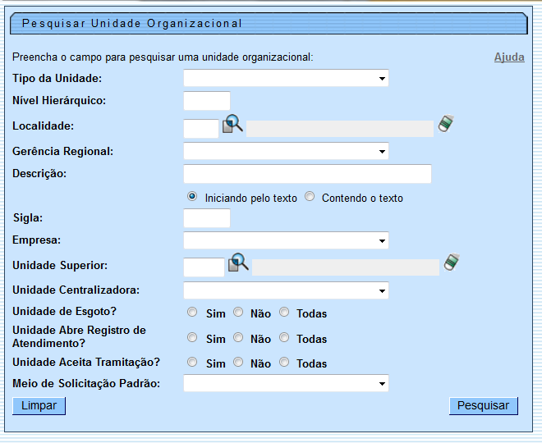

Preenchimento dos campos
Informar, pelo menos, um dos parâmetros de pesquisa relacionados abaixo.
Campo | Orientações para Preenchimento
Tipo da Unidade | Caso deseje pesquisar as “Unidades Organizacionais” pertencentes a um determinado “Tipo de Unidade”, selecione-o na lista apresentada ao lado do campo. O sistema apresentará todos os tipos ativos. Exemplos: “Auditoria”, “Centralizadora”, “Diretoria”, …
Nível Hierárquico | Caso deseje pesquisar as “Unidades Organizacionais” de um determinado “Nível Hierárquico”, informe-o neste campo.
Localidade | Para pesquisar as “Unidades Organizacionais” de uma “Localidade”, informe o código da localidade e tecle “Enter”, ou clique no botão “Pesquisar”pesquisa.gif, que fica ao lado do campo. Neste caso será apresentada uma tela de “popup”, onde será possível efetuar a pesquisa de localidades no cadastro. Após a informação do código da localidade, ou da seleção da localidade na tela de pesquisa, o sistema apresentará a o nome da localidade, no campo correspondente. Para limpar o campo “Localidade”, clique no botão limparcampo.gif, que fica ao lado do campo. Ao configurar este parâmetro de pesquisa, o sistema só pesquisará as “Unidades Organizacionais” do tipo “Localidade”.
Gerência Regional | Caso deseje pesquisar as “Unidades Organizacionais” de uma “Gerência Regional”, selecione-a na lista apresentada ao lado do campo. Ao configurar este parâmetro de pesquisa, o sistema só pesquisará as “Unidades Organizacionais” do tipo “Gerência Regional”.
Descrição | Caso deseje pesquisar as “Unidades Organizacionais” pela descrição, informe-a neste campo. Você pode informar a descrição completa, ou a parte inicial da descrição.
Sigla
Você pode informar a sigla completa, ou a parte inicial da sigla. |
Empresa | Caso deseje pesquisar as “Unidades Organizacionais” de uma “Empresa”, selecione-a na lista apresentada ao lado do campo.
Unidade Superior | Para pesquisar as “Unidades Organizacionais” subordinadas a uma “Unidade Superior”, informe o código da “Unidade Superior” e tecle “Enter”, ou clique no botão “Pesquisar”pesquisa.gif, que fica ao lado do campo. Neste caso será apresentada uma tela de “popup”, onde será possível efetuar a pesquisa de unidades no cadastro. Após a informação do código da unidade, ou da seleção da unidade na tela de pesquisa, o sistema apresentará a descrição da “Unidade Superior”, no campo correspondente. Para limpar o campo “Unidade Superior”, clique no botão limparcampo.gif, que fica ao lado do campo. Ao ativar, novamente, a tela “Pesquisar Unidades Organizacionais” para pesquisar a “Unidade Superior”, não será possível pesquisar outra “Unidade Superior”.
Unidade Centralizadora | Caso deseje pesquisar as “Unidades Organizacionais” vinculadas a uma “Unidade Centralizadora”, selecione a “Unidade Centralizadora” na lista apresentada ao lado deste campo.
Unidade de Esgoto
SIM = Pesquisar, apenas, as “Unidades Organizacionais” que são “Unidades de Esgoto”; NÃO = Retirar da pesquisa as “Unidades Organizacionais” que são “Unidades de Esgoto”; TODAS = Não considerar este filtro. |
Unidade Abre Registro de Atendimento | Informe este campo se desejar restringir a pesquisa em função das unidades que abrem “Registro de Atendimento: SIM = Pesquisar, apenas, as “Unidades Organizacionais” que podem abrir “Registro de Atendimento”; NÃO = Pesquisar, apenas, as “Unidades Organizacionais” que não podem abrir “Registro de Atendimento”; TODAS = Não considerar este filtro.
Unidade Aceita Tramitação
NÃO = Pesquisar, apenas, as “Unidades Organizacionais” que não aceitam tramitação; TODAS = Não considerar este filtro.|
Meio de Solicitação Padrão | Caso deseje efetuar a pesquisa pelo “Meio de Solicitação Padrão” da “Unidade Organizacional”. Selecione-o na lista apresentada ao lado do campo.
Tela de Sucesso:
A tela de sucesso corresponde à apresentação da tela “Pesquisa de Unidades Organizacionais”, que contém uma tabela com a relação das “Unidades Organizacionais” encontradas na base de dados, de acordo com os argumentos de pesquisa informados.
A relação virá classificada pela descrição da “Unidade Organizacional”.
A primeira coluna da tabela - “Tipo da Unidade” - será apresentada com um “hiperlink” para que você selecione a “Unidade Organizacional” desejada.
Após selecionar a “Unidade Organizacional”, o sistema fechará a tela de pesquisa e retornará para a tela que originou a chamada, passando, como parâmetro, a “Unidade Organizacional” selecionada.
Caso não tenha encontrado a “Unidade Organizacional” desejada, clique no botão “Voltar Pesquisa” para retornar à tela “Pesquisar Unidade Organizacional”, e informar um novo conjunto de parâmetros.
Quando a quantidade de “Unidades Organizacionais” encontradas ultrapassar 10 registros, o sistema montará um mecanismo de paginação no rodapé da página. Serão geradas tantas páginas, quanto forem necessárias, considerando o limite de 10 registros por página.

